МИНИСТЕРСТВО ОБРАЗОВАНИЯ И НАУКИ АЛТАЙСКОГО КРАЯ

КРАЕВОЕ ГОСУДАРСТВЕННОЕ БЮДЖЕТНОЕ ПРОФЕССИОНАЛЬНОЕ ОБРАЗОВАТЕЛЬНОЕ УЧРЕЖДЕНИЕ

«ЯРОВСКОЙ ПОЛИТЕХНИЧЕСКИЙ ТЕХНИКУМ»

Практическая работа №3

Тема: Построение архитектуры программного средства.

Цель: Развить навыки проектирования архитектуры программного обеспечения.

|  |  |
| --- | --- |
| Работу выполнил(а): | Романов Максим Евгеньевич |
| Яковлев Владислав Алексеевич |
| Работу проверил: | Олюшин Владислав Викторович |

Яровое 2025

1. Сперва ознакомились с материалом на платформе Habr. Благодаря данному источнику мы получили базовое знания того, как разрабатывается высокоуровневая архитектура.

2.Втором этапом мы зашли на сайт Mermaid благодаря нему мы сможем сделать свою архитектуру.

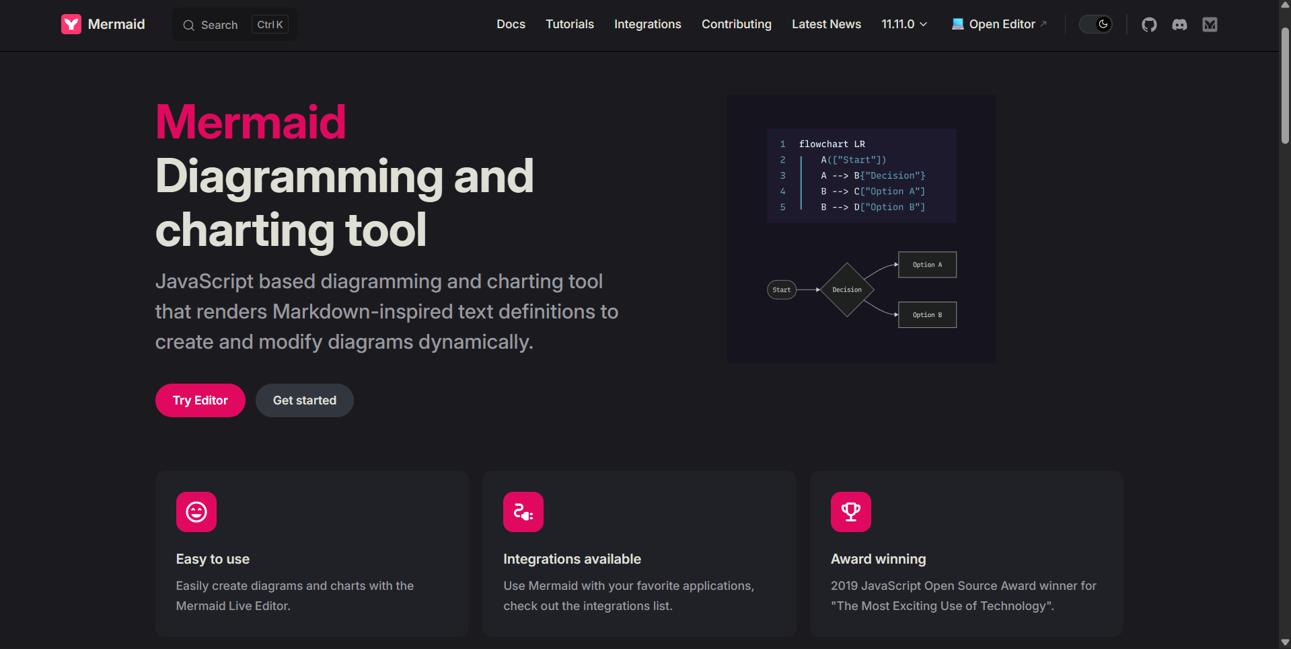

Рисунок 1 – Сайт [mermaid.js.org](https://mermaid.js.org/)

На рисунке 1 изображено главное меню сайта в котором мы можем изучить работу этого самого сайта а также сделать высокоуровневую архитектуру

3. Следующим шагом при помощи Mermaid кода(см. рис. 2) мы сможем создать нашу будущую архитектуру

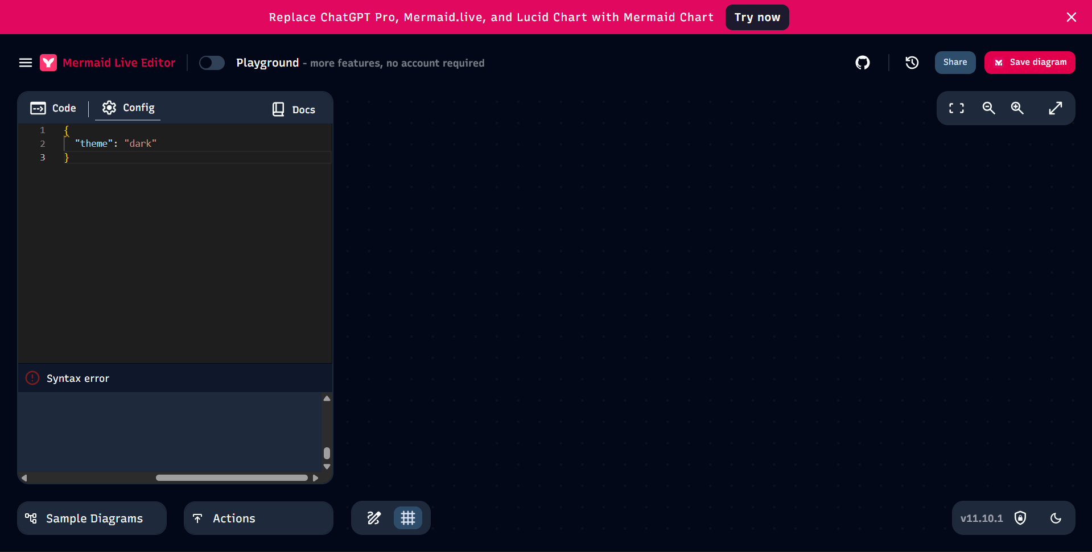

Рисунок 2 – командная строка mermaid

На данном рисунке изображена командная строка mermaid благодаря нее мы смогли создать высокоуровневую архитектуру (см. рис. 3).

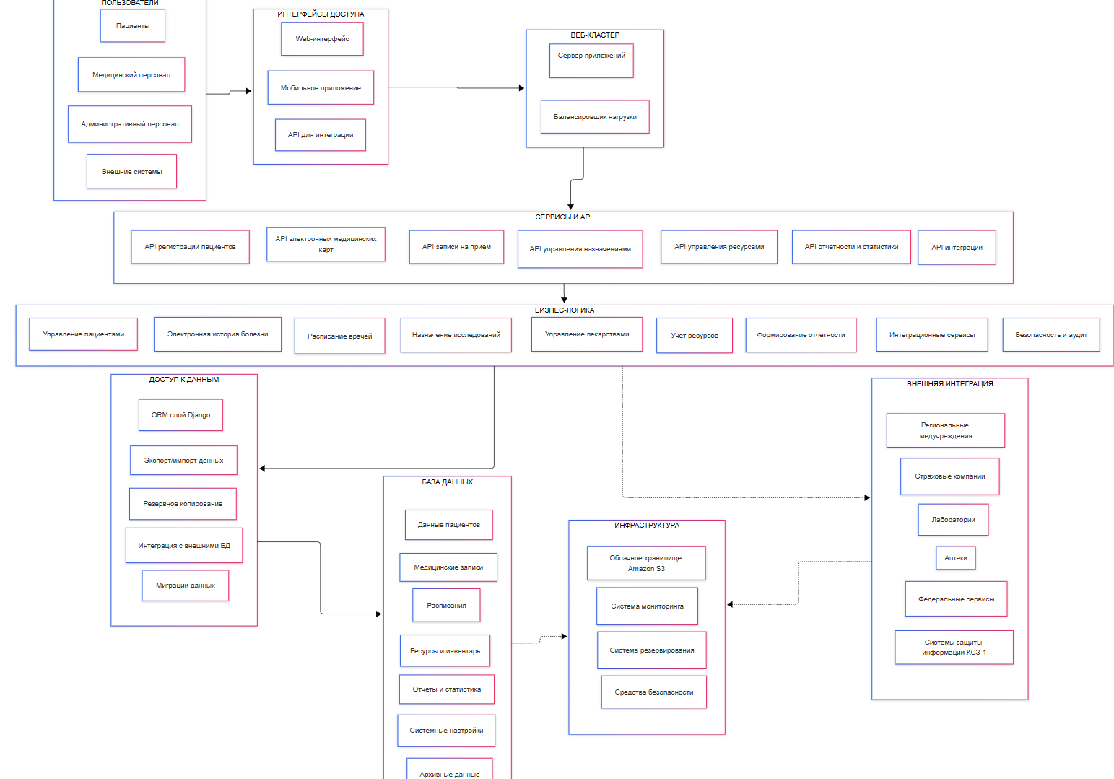

Рисунок 3 – Высокоуровневая архитектура

На рисунке 3 представлена общая архитектура комплексной информационной системы, предназначенной для автоматизации деятельности медицинского учреждения.

Система реализована по многоуровневому принципу и включает следующие ключевые компоненты:

1. **Уровень пользователей:** Определены основные категории пользователей системы: ***Пациенты****,****Медицинский персонал****,****Административный персонал****.*
2. **Уровень доступа:** Взаимодействие с системой осуществляется через различные интерфейсы: ***Веб-интерфейс****,****Мобильное приложение***, а также через ***API*** (Интерфейсы программирования приложений) для интеграции.
3. **Функциональный уровень (Веб-сервисы/Ядро системы):** Ядро системы состоит из набора модулей (сервисов), каждый из которых отвечает за свою бизнес-задачу:
   * Управление пациентами (регистрация, медкарты)
   * Управление врачами и назначениями
   * Ведение электронной медицинской документации
   * Учет ресурсов и формирование отчетности
   * Обеспечение безопасности и аудита
4. **Уровень данных:** Система оперирует комплексными данными, включая ***данные пациентов****,****медицинские записи (истории болезни)****,****расписания****,****отчеты****и****архивную информацию****.*
5. **Технологическая инфраструктура:** Для работы системы используются ***серверы приложений****,****системы развертывания****и****средства обеспечения безопасности***.
6. **Интеграционный уровень:** Система спроектирована для взаимодействия с ***внешними системами***, такими как ***регистры Минздрава****,****страховые компании****,****лабораторные службы (LIS)****и****федеральные государственные информационные системы***.

**Назначение системы:** Данная архитектура предназначена для комплексного решения задач цифровизации медучреждения, охватывая процессы от записи пациента до формирования отчетности и интеграции в общеотраслевую цифровую экосистему.